附件二：授課反思紀錄表

桃園市113學年度精進國民中小學教師教學專業與課程品質整體推動計畫

國中科技領域非專長授課教師增能研習

【授課反思紀錄表】

* + 1. 基本資料

|  |  |  |  |
| --- | --- | --- | --- |
| 教師姓名 |  | 任教學校 |  |
| 授課班級 |  | 連絡電話 |  |
| 授課時間 |  | 電子郵件 |  |

* + 1. 授課紀錄（照片至少二張，可自行增加）

|  |  |
| --- | --- |
| * 照片說明：（例如教師指導） | * 照片說明：（例如學生進行操作） |
|  |  |

* + 1. 授課心得
       1. 今年是否為第一次進行科技領域課程之教學：□是 □否
       2. 教學實踐反思（200字以上，提供參與者之實務經驗，並提報教育局發給非專研習證明）

|  |
| --- |
| 內容可包含：1.課程內容或心得；2.教學過程是否應用到研習所習得之學科專業、教室管理或課綱內容；3.學生學習反應或授課遇到之困境。 |

附件三：

【研習時數下載流程】

1. 進入「全國教師在職進修網」 <https://www1.inservice.edu.tw/>，點選 [教師登入]。

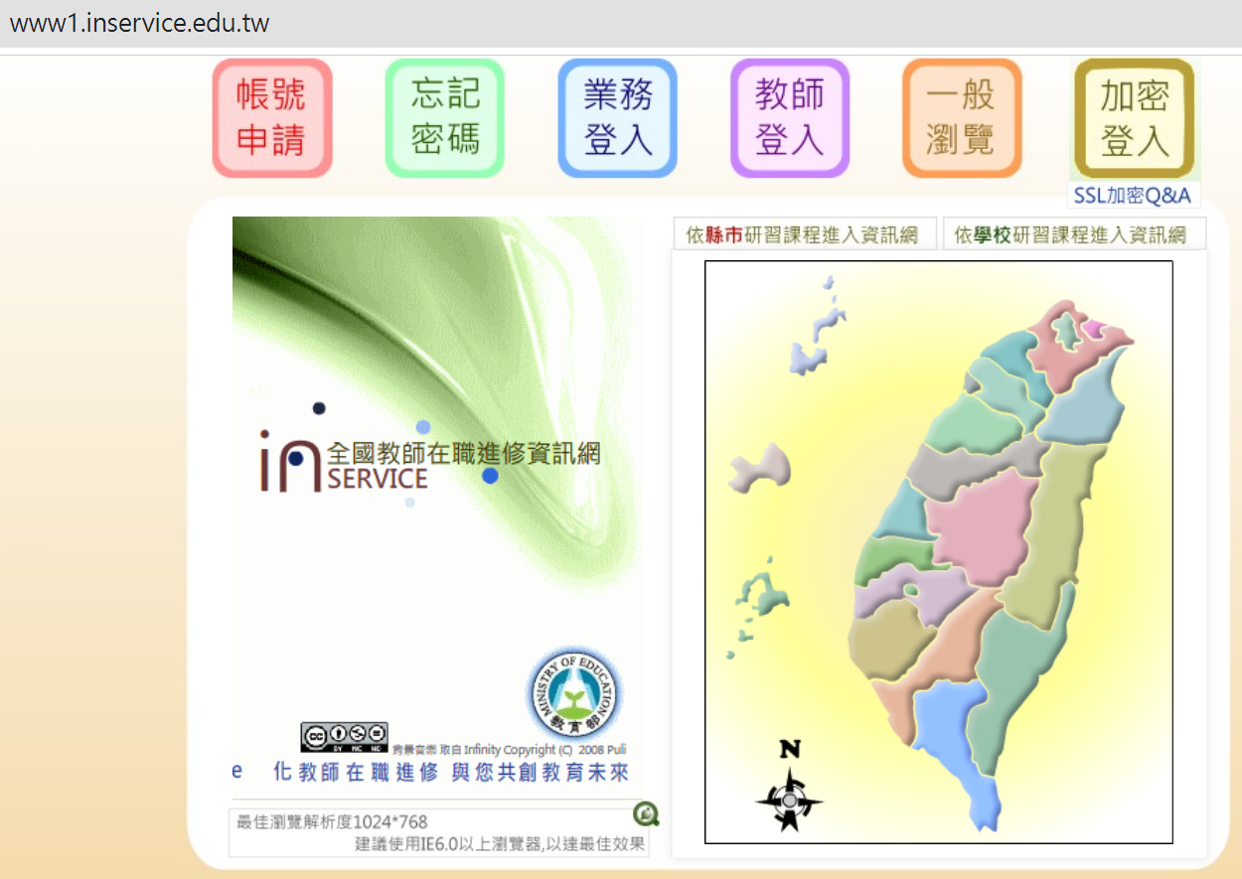

1. 登入帳號密碼後，點選 [個人研習記錄]。

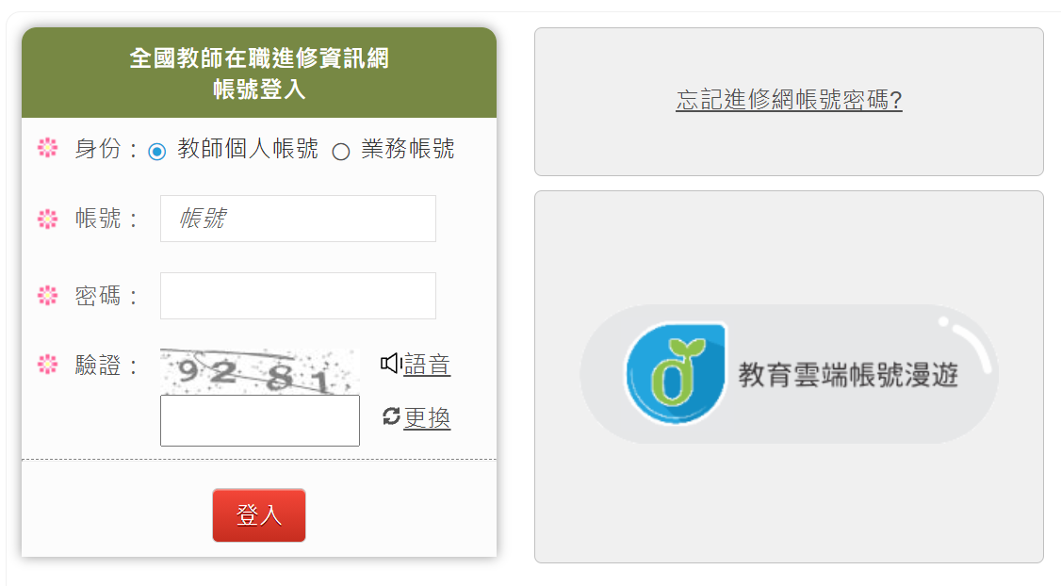 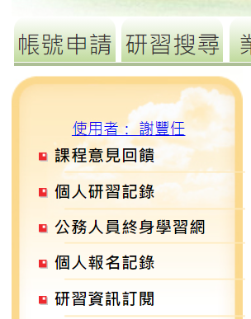

1. 勾選「特定時間範圍」，建議起訖日期設定為個人參加第一場及最後一場之非專研習日期，點選 [顯示PDF檔]，即可下載「教師個人研習記錄」PDF檔。

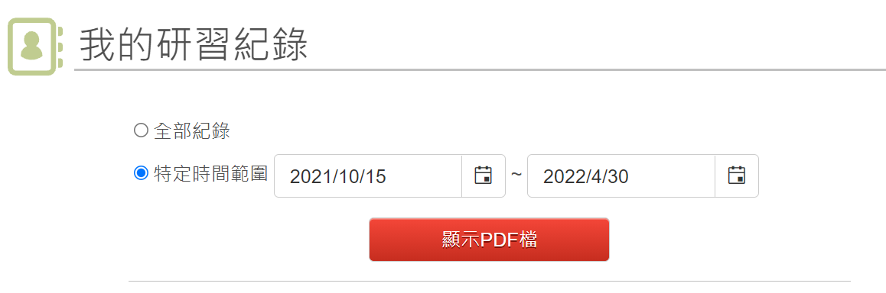

1. 印列出「教師個人研習記錄」，**使用螢光筆標示生科非專或資科非專的研習主題，並確定非專研習時數達18小時以上（生科、資科非專時數不可跨科累計）**。
2. 「教師個人研習記錄」下方需要教師、人事或教務主管、校長之核章，紙本完成核章後，請掃描成PDF電子檔，連同「授課反思紀錄表」PDF電子檔一併上傳。
3. 收件截止日：114年3月1日前
4. 收件網站：<https://sites.google.com/view/tyctechcertapply>